Api Consultar Usuarios

Endpoint

1. <https://localhost:44312/api/Usuario>

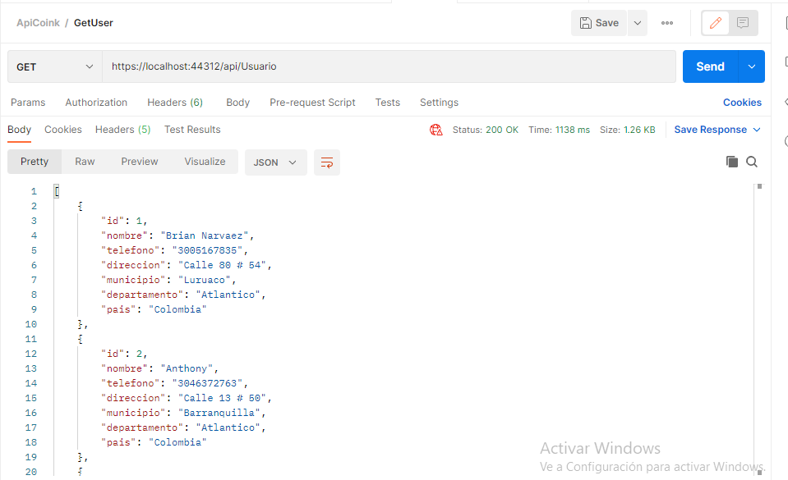

Api Insertar Usuario

Endpoint

<https://localhost:44312/api/Usuario/CreateNewUserSp>

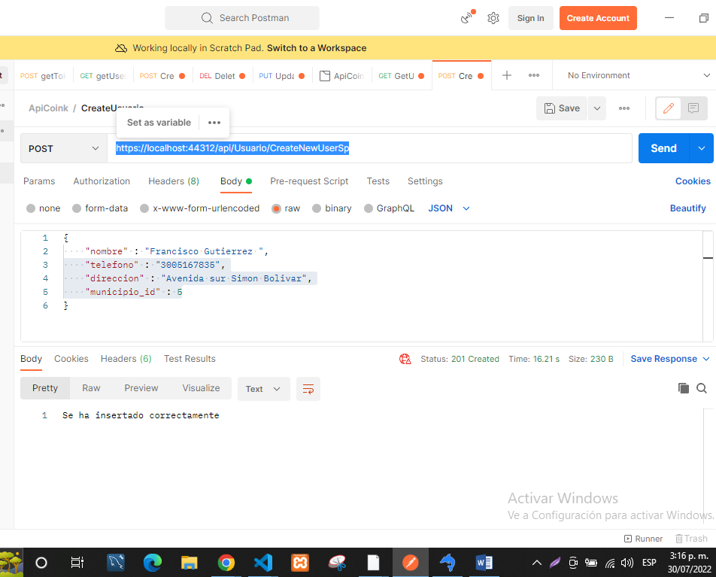

Validando Cuando intentamos crear un usuario con un modelo vacío o sin parámetros completos

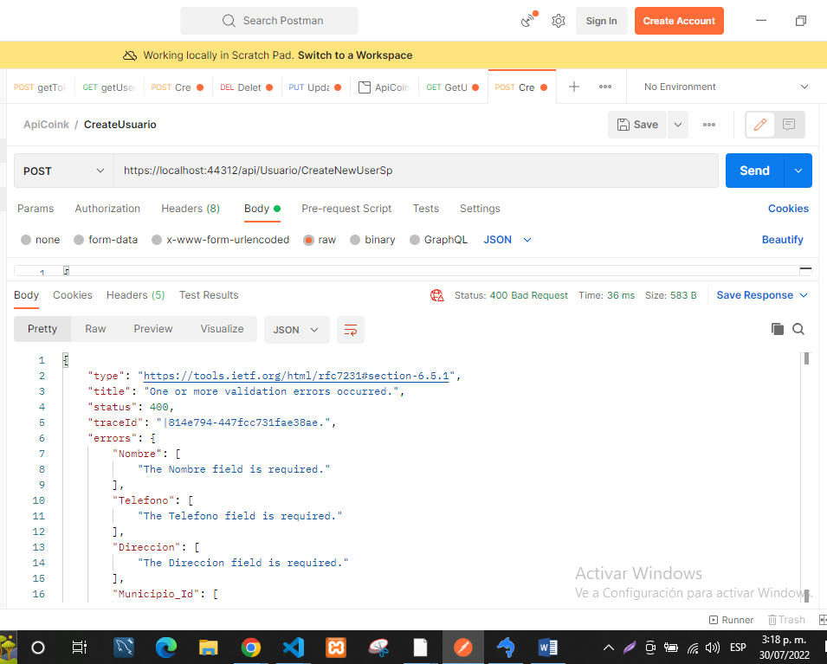

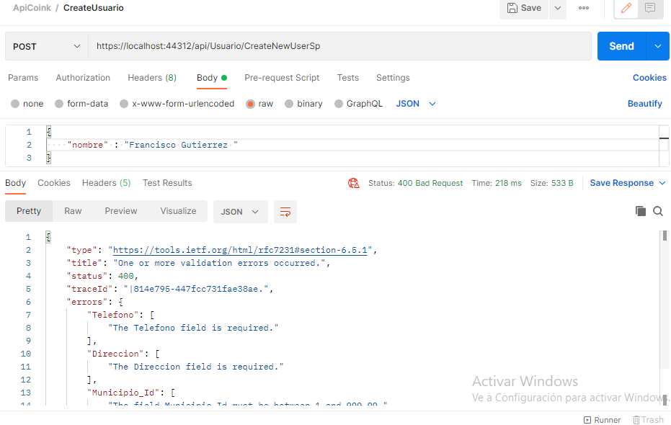

Prueba de sql -> Modelo

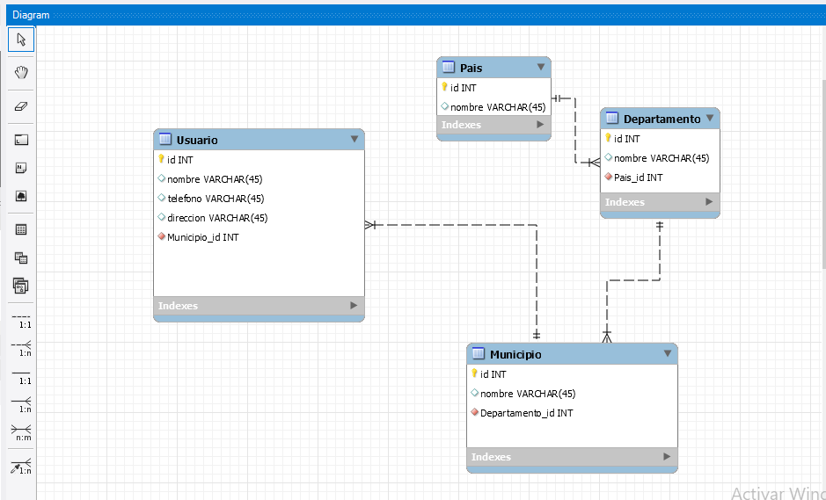

Tablas Parametrizadas

